INDICAÇÃO Nº /2020

Indico a Sua Excelência, Herzem Gusmão, Prefeito, a Sua Senhoria, Jackson Apolinário Yoshiura, Secretário de Mobilidade Urbana, o asfaltamento da Travessa Irecê no Bairro Conjunto da Vitoria, em nosso município.

A Sua Excelência o Senhor
Herzem Gusmão
A Sua Senhoria
Jackson Apolinário Yoshiura

JUSTIFICATIVA

Os moradores da rua em referência queixam-se de transtornos causados pela falta do asfaltamento, Ademais, no período chuvoso há grande dificuldade de acesso de veículos e pedestres ao local, considerada a quantidade de buracos e lama que se acumulam nas referidas vias.

Plenário Vereadora Carmem Lúcia, 14 de Setembro de 2020.

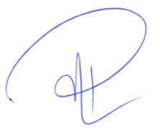
Rodrigo Oliveira da Silva Moreira
Vereador (PP)

